Documentacion tecnica
Construction Company Spring Boot
Ubicacion y funcionamiento de Spring Boot, Oracle, RabbitMQ y Apache Camel
Este documento explica donde esta implementado cada requisito solicitado y como participa dentro del flujo general del proyecto. Las capturas fueron generadas desde los archivos reales del repositorio e incluyen su ruta de ubicacion.
Requisito | Archivo principal | Funcion dentro del proyecto
Spring Boot | pom.xml, ConstructionCompanyApplication.java | Levanta la aplicacion web/API en el puerto 8080.
Conexion Oracle | application.yml, QueryService.java, PaymentRepository.java | Conecta con Oracle y ejecuta consultas de los modulos.
RabbitMQ | docker-compose.yml, RabbitMqConfig.java, PaymentMessagePublisher.java | Crea colas/exchange y envia solicitudes de pago.
Apache Camel | PaymentRoute.java, PaymentWorker.java | Consume mensajes de RabbitMQ y ejecuta el procesamiento del pago.

1. Spring Boot
Spring Boot es la base de la aplicacion. El proyecto se configura con Maven y usa starters de Spring para web, JDBC, AMQP, validacion y pruebas. El servidor embebido publica el frontend y los endpoints REST en el puerto 8080.
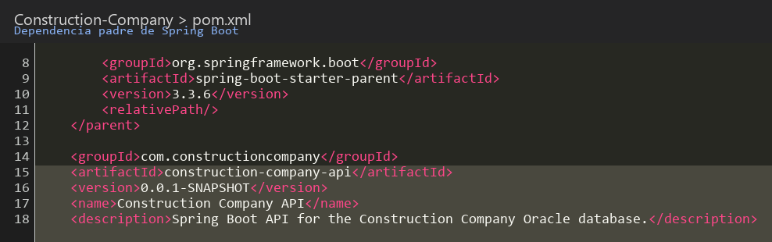
Figura 1. pom.xml declara Spring Boot como parent del proyecto.
La clase principal contiene la anotacion @SpringBootApplication y llama a SpringApplication.run(...). Con eso Spring Boot inicia el contexto, registra controladores, servicios, repositorios y la configuracion de mensajeria.
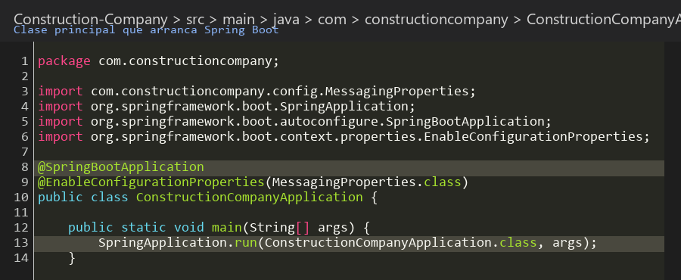
Figura 2. Punto de entrada de la aplicacion Spring Boot.

2. Conexion a base de datos Oracle
La conexion a Oracle se configura en application.yml. Cuando la aplicacion corre dentro de Docker, docker-compose reemplaza la URL por host.docker.internal para conectarse al Oracle instalado en la computadora.
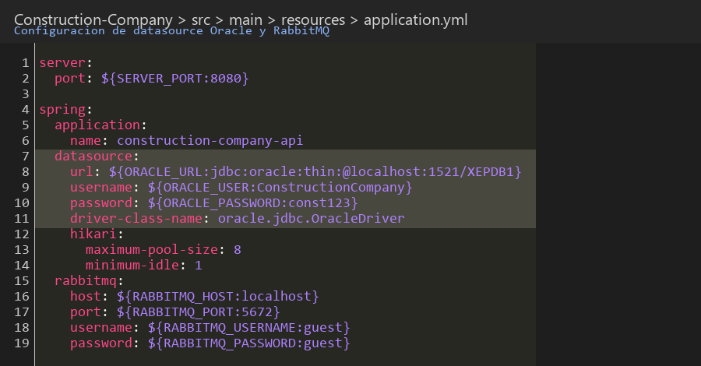
Figura 3. Configuracion de Oracle y RabbitMQ en application.yml.
La aplicacion valida la conexion con el endpoint /api/health. Este endpoint ejecuta select 1 from dual, una consulta simple de Oracle.
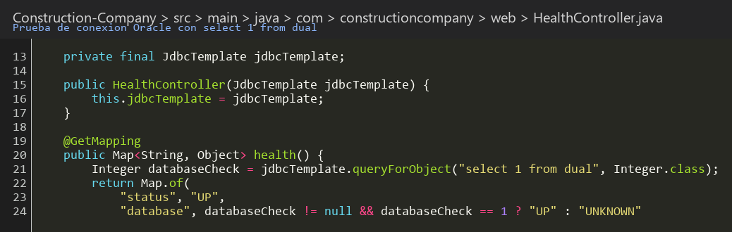
Figura 4. HealthController prueba la conexion a Oracle.
Las consultas que reemplazan a los scripts Python originales estan centralizadas en QueryService. Ese servicio usa JdbcTemplate para ejecutar SQL contra Oracle y devolver texto al frontend de modulos.
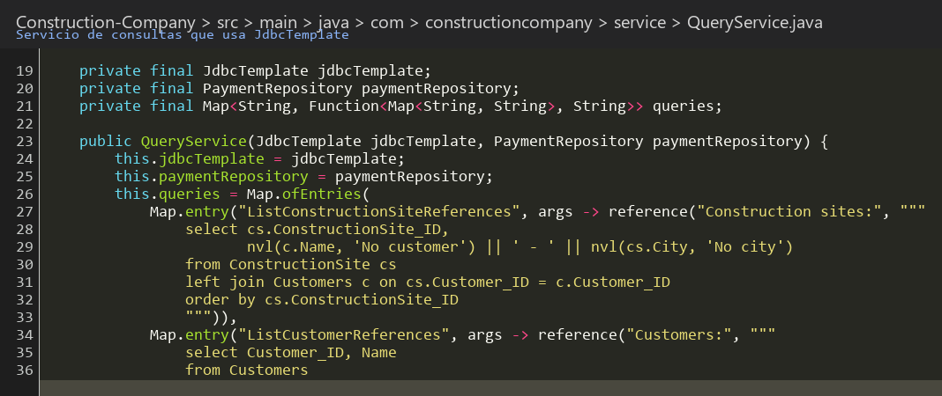
Figura 5. QueryService usa JdbcTemplate para ejecutar consultas.

3. RabbitMQ
RabbitMQ se levanta con Docker Compose. El servicio rabbitmq usa la imagen rabbitmq:3.13-management y expone los puertos 5672 para mensajes y 15672 para la consola web.
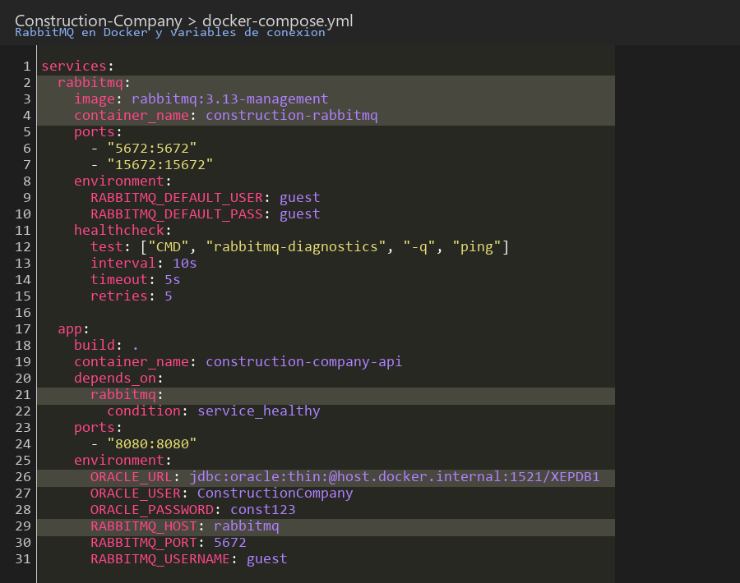
Figura 6. docker-compose.yml levanta RabbitMQ y conecta la app a Oracle/RabbitMQ.
Spring declara un exchange directo, una cola de solicitudes de pago y una cola de resultados. Los bindings conectan las routing keys con las colas.
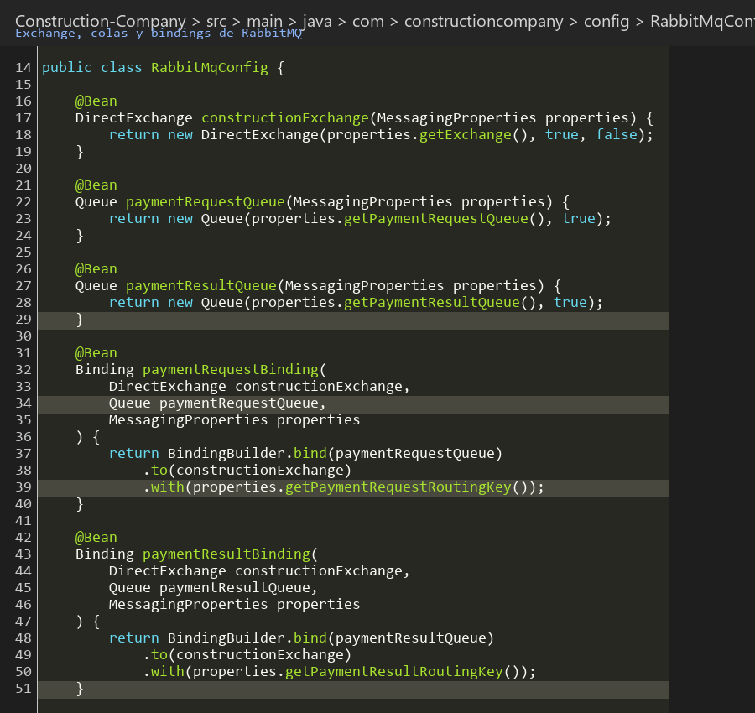
Figura 7. RabbitMqConfig crea exchange, colas y bindings.
Cuando se llama al endpoint de pago asincrono, PaymentMessagePublisher envia el PaymentRequest al exchange de RabbitMQ usando RabbitTemplate.
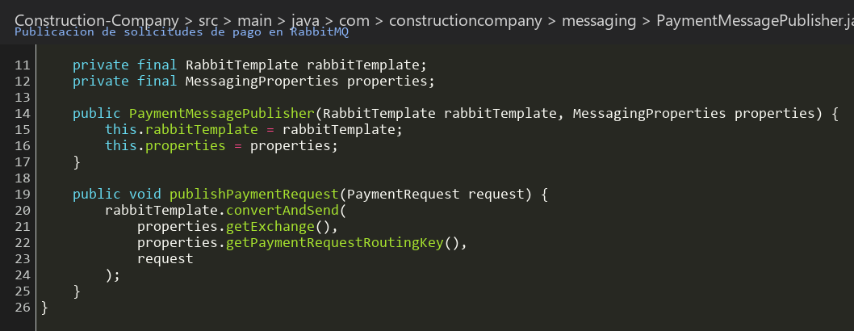
Figura 8. PaymentMessagePublisher publica solicitudes de pago en RabbitMQ.

4. Apache Camel
Apache Camel coordina el flujo asincrono de pagos. La ruta escucha la cola de solicitudes de RabbitMQ, convierte el JSON a PaymentRequest, llama al bean PaymentWorker y despues publica el resultado en la cola de pagos completados.
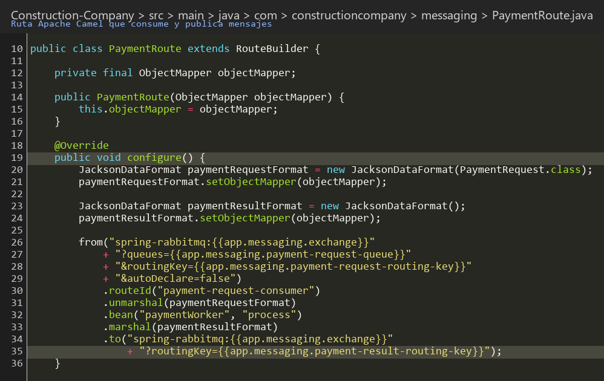
Figura 9. PaymentRoute define el flujo Camel desde RabbitMQ hasta el resultado.
PaymentWorker es el bean que Camel ejecuta. Su funcion process(...) delega a PaymentService, que finalmente registra o consulta el pago en Oracle.
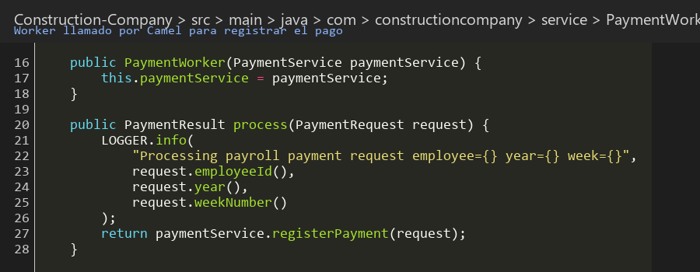
Figura 10. PaymentWorker procesa la solicitud recibida por Camel.

5. Flujo completo
Paso | Que sucede
1 | El usuario entra al frontend en http://127.0.0.1:8080/ e inicia sesion con admin/admin.
2 | El frontend llama a /api/queries/{queryName} para ejecutar las consultas de los modulos.
3 | Spring Boot recibe la peticion y QueryService/PaymentRepository consultan Oracle con JdbcTemplate.
4 | Para pagos asincronos, PaymentMessagePublisher envia el mensaje a RabbitMQ.
5 | Apache Camel consume la cola, llama a PaymentWorker y publica el resultado en otra cola.

6. Archivos de ejecucion
run_spring_boot_app.bat inicia Docker Desktop si hace falta, ejecuta docker compose up -d --build, espera a /api/health y muestra el link del frontend. stop_spring_boot_app.bat ejecuta docker compose down para cerrar la API, RabbitMQ y la red del proyecto.

